Nama : Sultan Ramadhan

NIM : 31181019

Kelas : TI.18.D6

**Tugas Pertemuan 14**

**Table User**

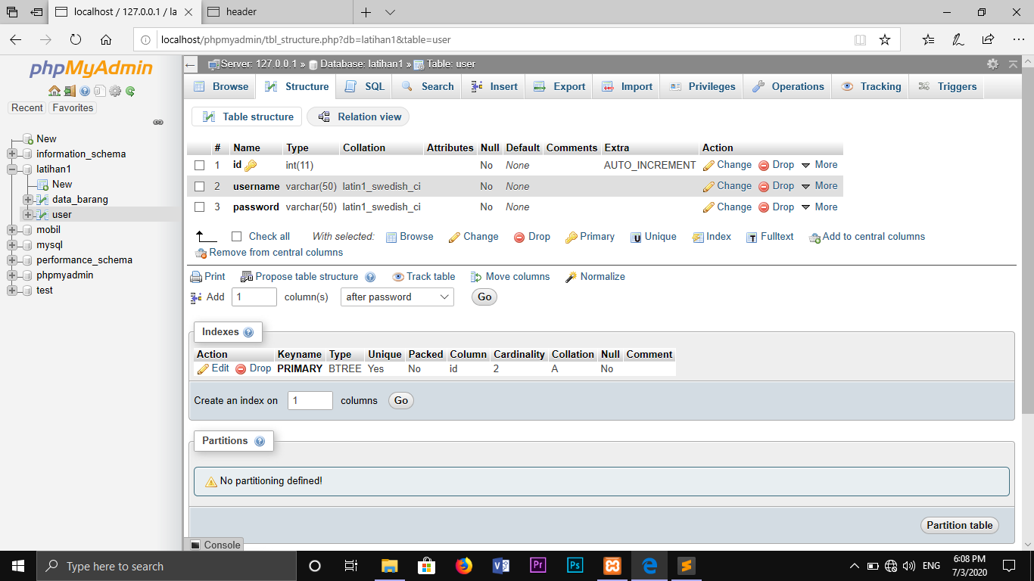

**Login**

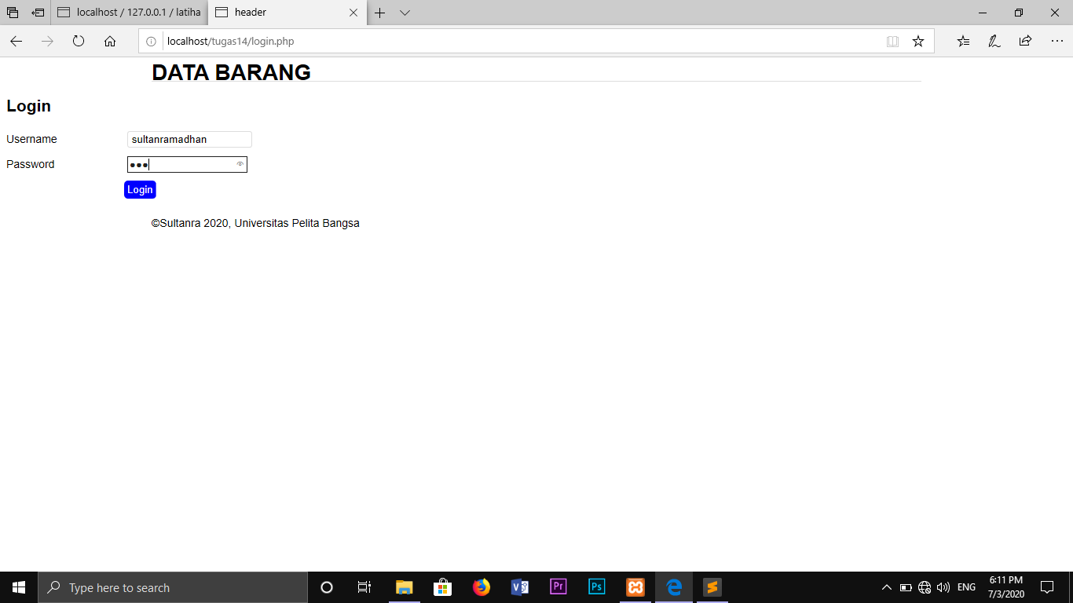

**Setelah Login**

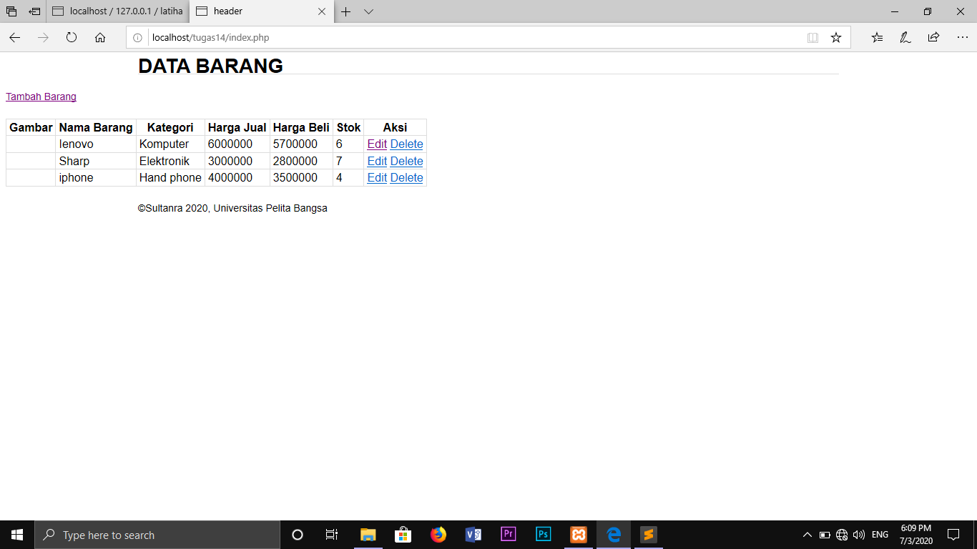

**Edit Barang**

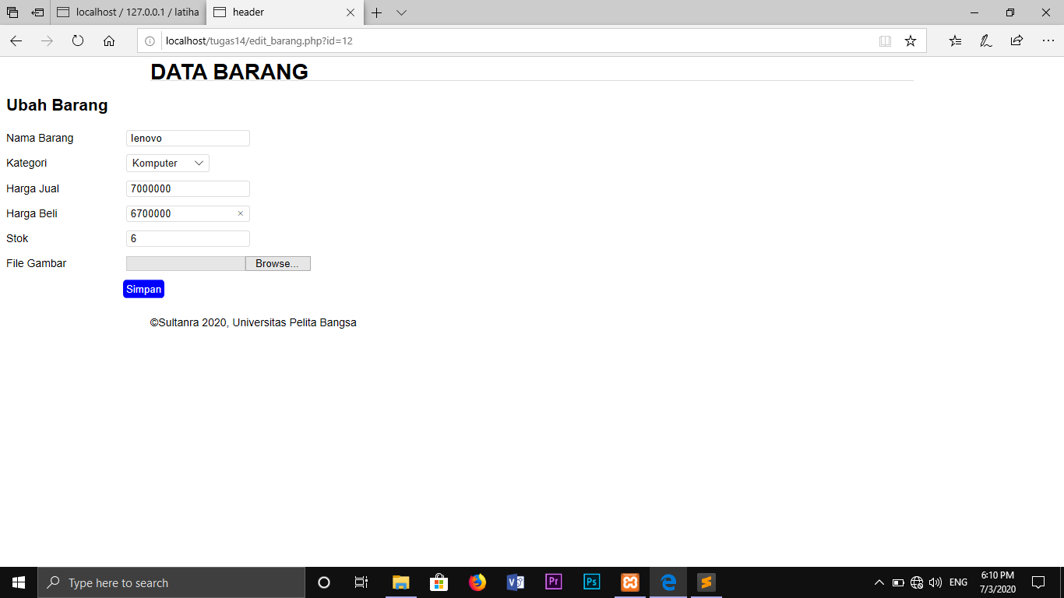

**Setelah Edit**

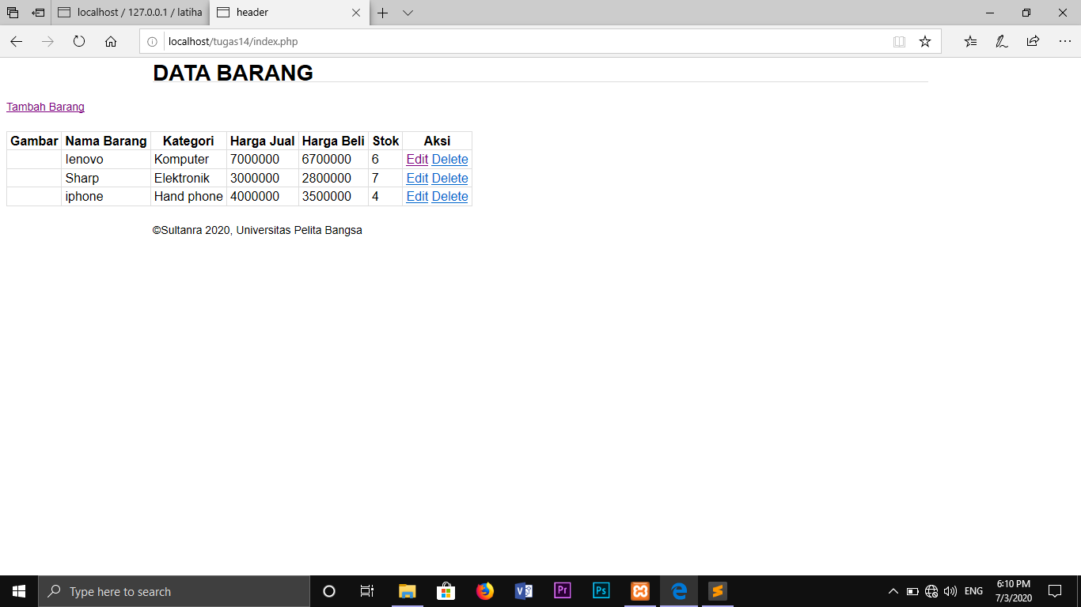

**Hapus Barang**

